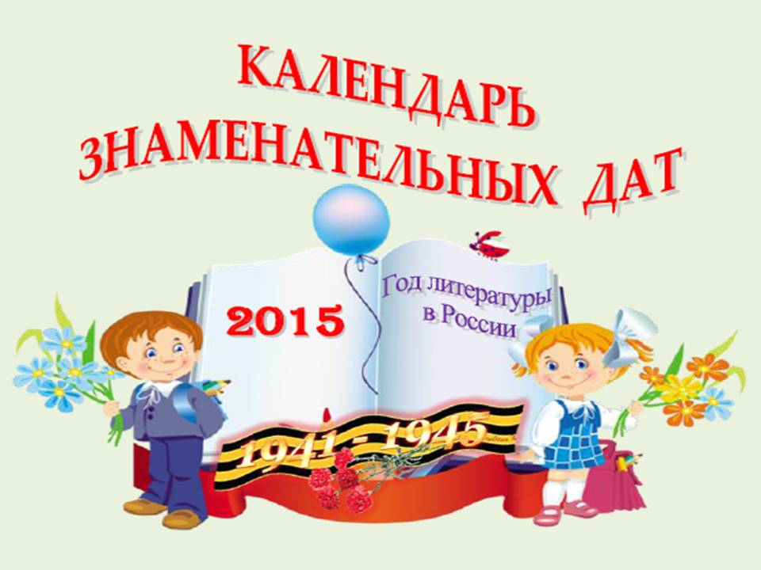
В 2015 году будут отмечаться юбилеи писателей и поэтов
-- http://klmk.ucoz.ru/novaja/jujubilei_pisatelej_i_poehtov_v_2015_godu.doc
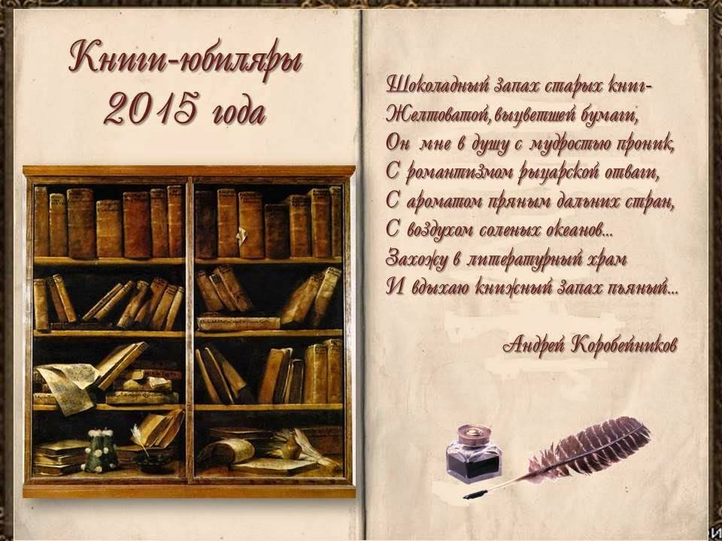.
Перечень « 100 книг» по истории, культуре и литературе народов Российской Федерации, рекомендуемый школьникам к самостоятельному прочтению
http://klmk.ucoz.ru/novaja/perechen_100_knig.pdf

http://armshk.ucoz.ru/odin/325_250_3_pobeda70.png.jpg

